V sklopu projekta Center vseživljenjskega učenja Dolenjska deluje tudi Svetovalno središče Novo mesto, ki je brezplačno namenjeno vsem odraslim, ki se odločajo za izobraževanje ali potrebujejo pomoč med samim učenjem ali pri iskanju zaposlitve. Stranke Svetovalnega središča smo povprašali, kako so jim svetovalke pomagale in kakšne izkušnje imajo z njimi.

Fie Novita Tan Wardojo iz Metlike
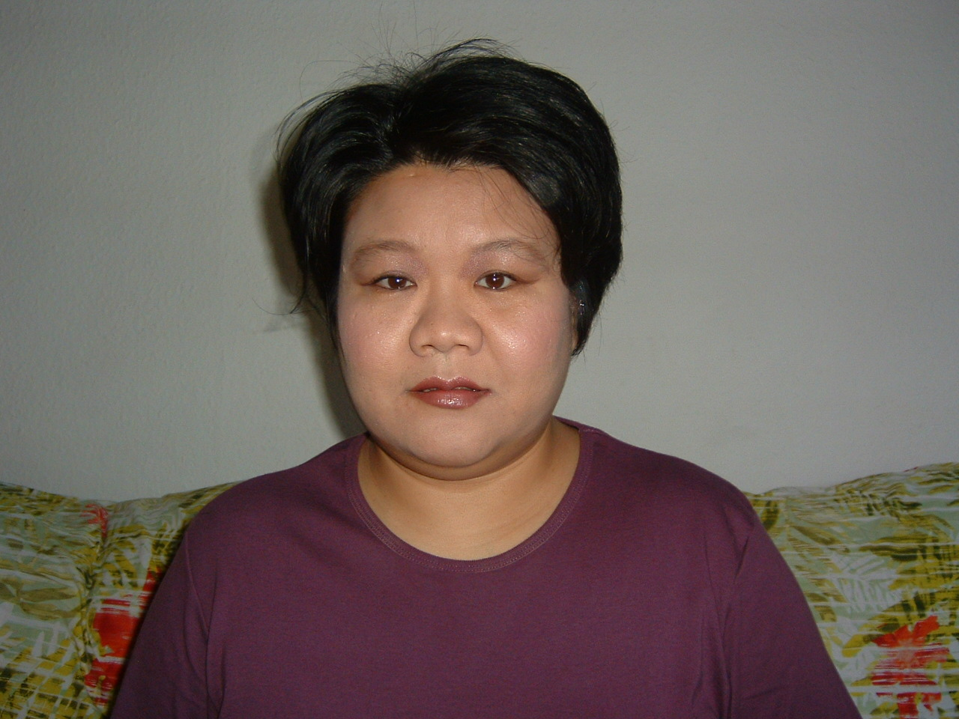
»Svetovalki sem spoznala pred več kot dvema letoma. Prvič sem prišla v Svetovalno središče zaradi tečaja za maserko. Potem sem hodila skoraj vsak drugi teden na brezplačno pomoč pri učenju slovenščine v Metliki. Še posebno sem spoznala zaposlene, ki delajo tam. So zelo prijazni, radi pomagajo in so predani svojemu delu. Dobila sem pomoč pri pisanju prošenj in pri iskanju dela. Zdaj se pripravljam na strokovni izpit. Zelo sem hvaležna Svetovalnemu središču.«
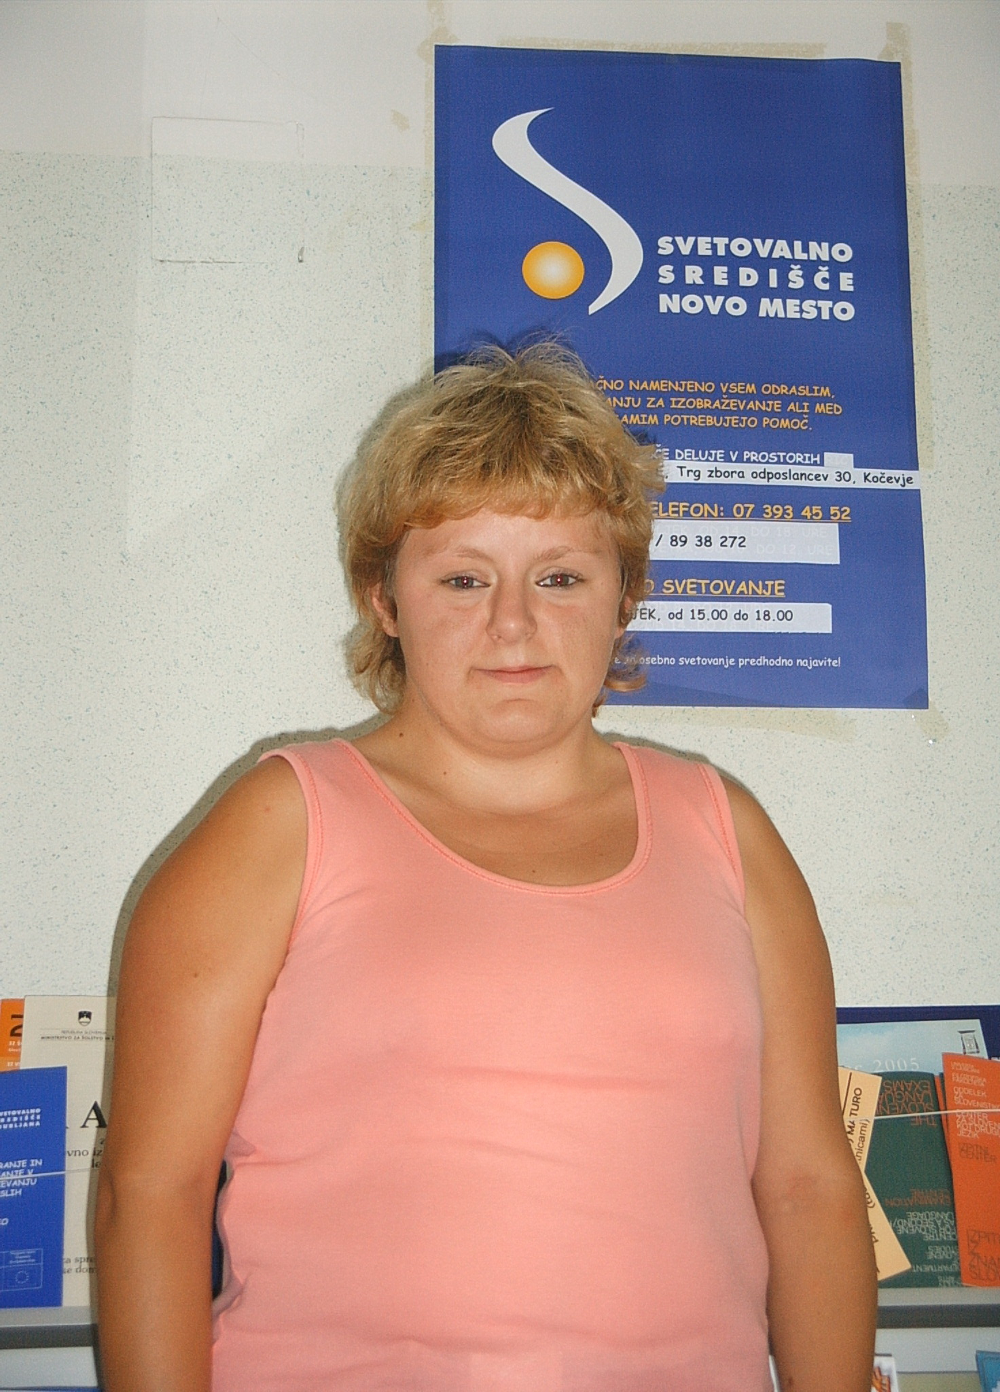
Nina Pajnič iz Ribnice
»Že ko sem se odločala za izbiro poklica, so me napotili v svetovalno središče, ki deluje pri Ljudski univerzi v Kočevju. Nato sem se vpisala v program trgovec. Sama sem iskala delodajalca, pri katerem bi morala opraviti obvezno delovno prakso. Nikjer se nisem uspela dogovoriti. Obrnila sem se na svetovalno središče, svetovalka mi je prakso uredila v Merkatorjevi trgovini v Ribnici – tik poleg mojega doma. Do poslovodkinje se je odpravila celo osebno. Hvaležna sem, da imamo v Kočevju svetovalno središče, ki mi je v veliko oporo pri mojem šolanju.«
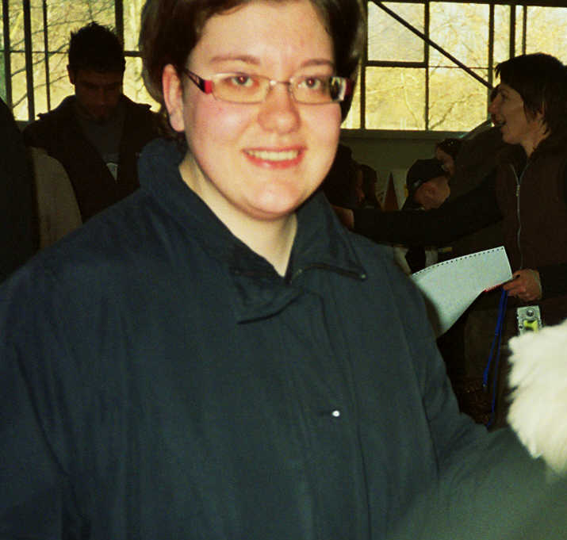
Ksenja Kisovec iz Mirne
»Jaz imam s svetovalkama lepo izkušnjo, saj sta vedno prijazni in pripravljeni pomagat. S pomočjo računalniškega programa sta mi pomagali pri izbiri pravega študija, izvedela sem še za druge poklice, za katere sploh nisem vedela, da obstajajo. Ponujajo pa tudi pomoč pri pripravah na maturo, nudijo inštrukcije ... Skratka, pravi vir informacij.«
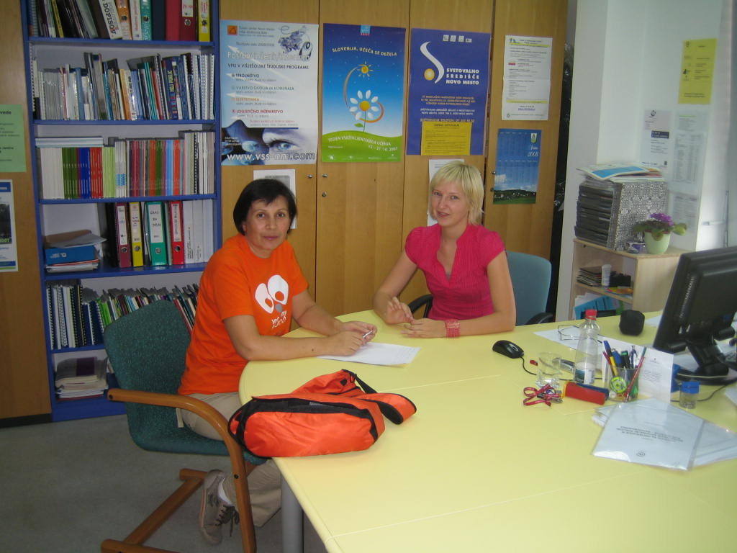
Verica Brkić Kesić iz Novega mesta
»Leto dni nazaj sem v BTC srečala prijateljico, ki mi je povedala, da ima RIC stojnico z zanimivo ponudbo za nas, ki smo doma. Nasmejala sem se in odmahnila z roko, da je to nemogoče. Par korakov naprej srečam nasmejano punco, ki me je povabila naslednji četrtek v prostore RICa. Seveda sem si že dolgo želela nazaj v delovno razmerje oz. se še kaj naučit in dat od sebe. Prepričana sem, da če ne bi bilo toplega sprejema in nenehne spodbude, bi ostala doma. Največja neznanka zame so bili računalniki. Tudi pri teh prvih korakih sta mi svetovalki v zaposlitvenem kotičku pomagali in mi je šlo potem lažje. Prve prošnje, kako oblikovati življenjepis, poiskati oglas, vse to je bilo naenkrat lažje. Dobila sem boljšo samozavest in potrditev, da zmorem. Nepričakovano je prišla služba, ki mi je pisana na kožo. Z veseljem grem na delo in še vedno pomislim in kdaj pokličem punce »v kotičku«.
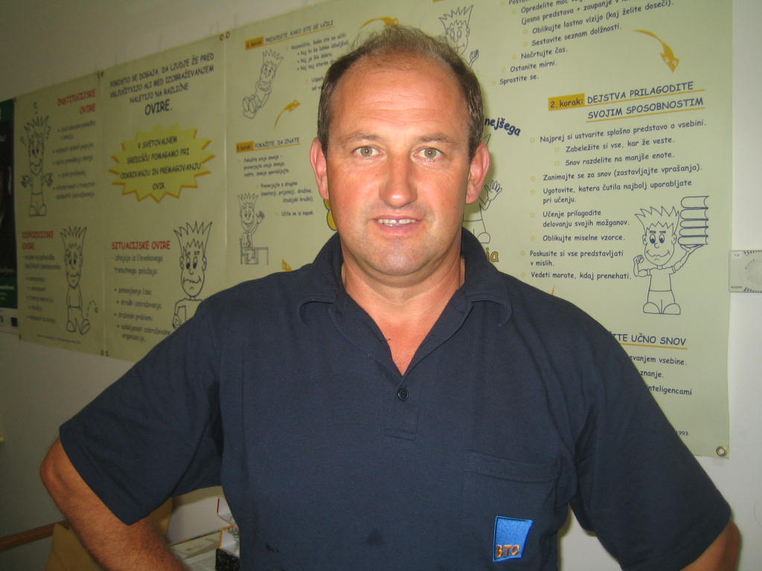
Franci Tršinar iz Škocjana
»Po neuspešnem opravljanju izpita iz nemščine sem se posvetoval s svetovalno delavko Ireno Avsenik, ki mi je svetovala obisk Svetovalnega središča Novo mesto. Svetovalka v Svetovalnem središču Novo mesto je poskrbela za pravi pristop k učenju. Na voljo so mi bili tudi CD-ji za učenje nemškega jezika, s katerimi sem si pomagal pri učenju. To se je izkazalo za uspešno tudi pri naslednjem opravljanju izpita. Sodelovanje je bilo zelo korektno, prilagajali smo si tudi termine srečanj. Zadovoljen sem z načinom pomoči pri učenju, saj sem uspešno opravil izpit iz nemščine in si pridobil poklic.«
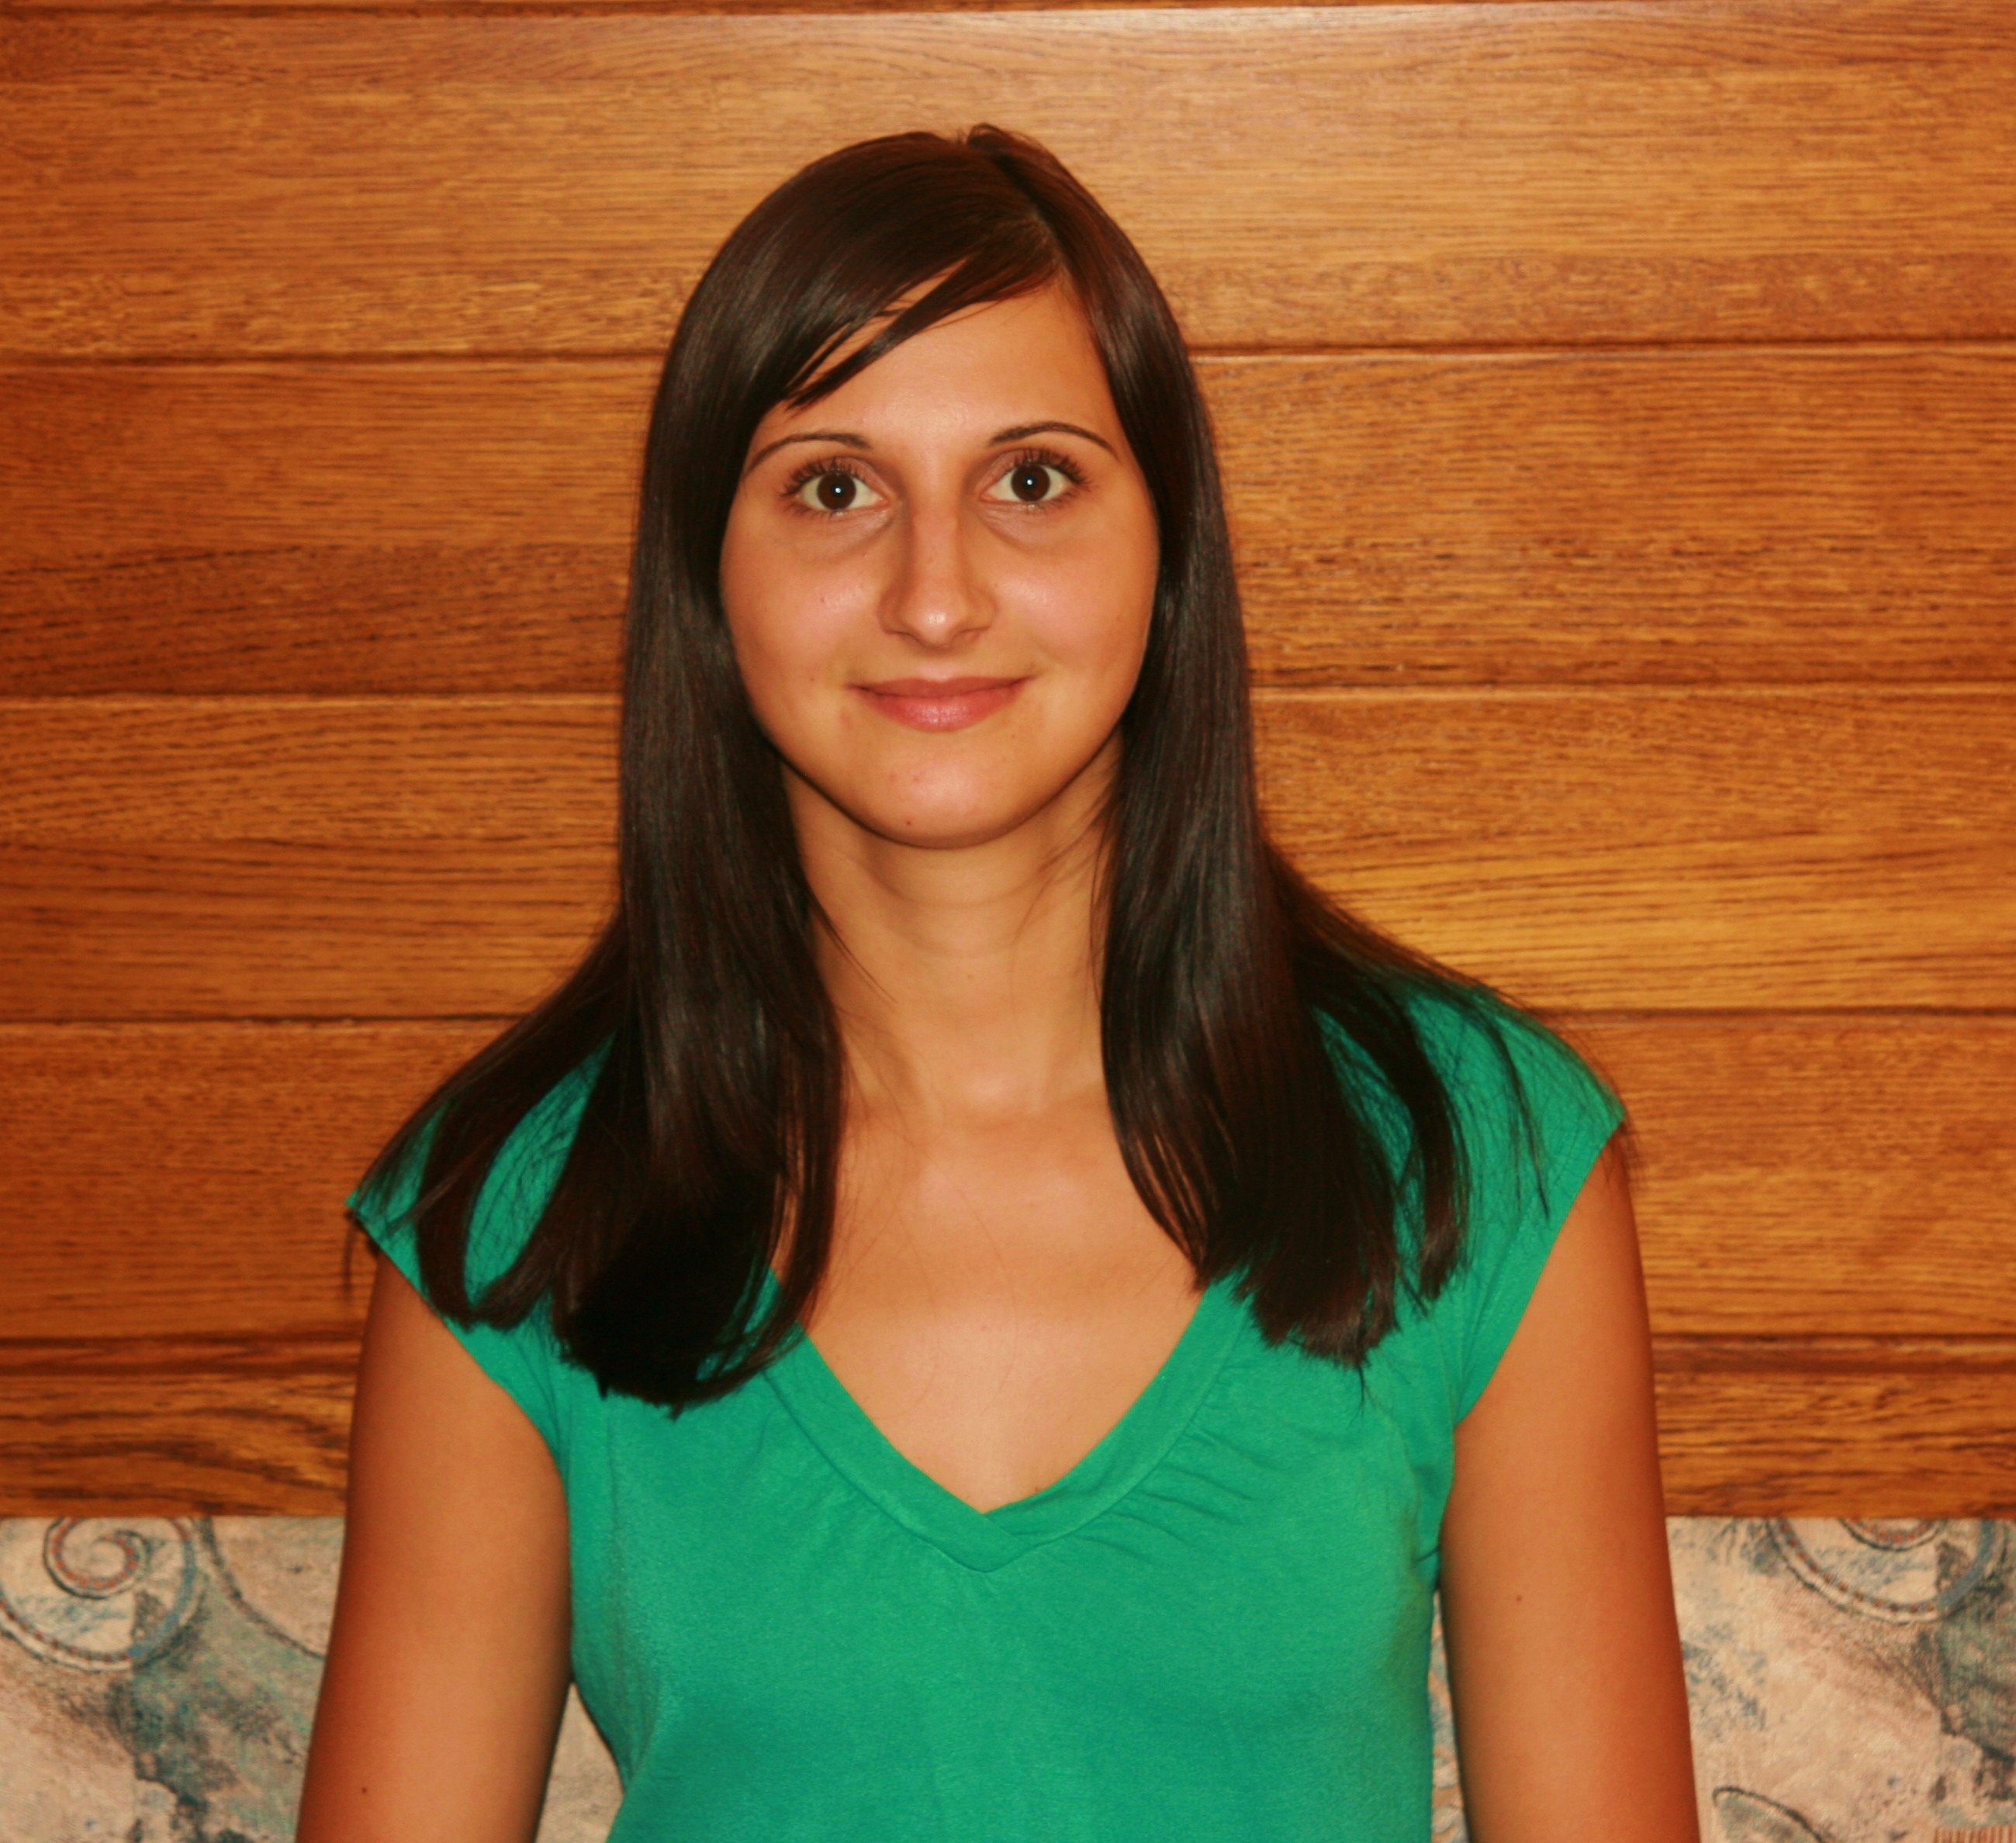
Nataša Ferlin iz Žužemberka
»Svetovalka na Zavodu RS za zaposlovanje mi je predlagala, da obiščem svetovalno središče v Žužemberku in se mi to prizna kot mesečni obisk na zavodu. Tam sem pridobila veliko uporabnih informacij, ki mi so mi v pomoč pri iskanju zaposlitve. Tako mi je prijazna svetovalka pokazala, kje na spletni strani lahko najdem primere življenjepisa in kako tudi sama sestavim dober življenjepis. Včasih pa je dovolj že prijazna in spodbudna beseda svetovalke.«

